Actividad 1. Manipulación de píxeles

1. A partir de la imagen original delfin.jpg encontrar las imágenes relacionadas en su respectiva componente de color como se muestra en la siguiente figura:

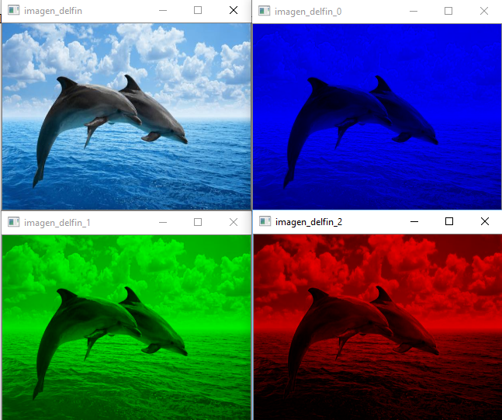

1. Obtener una imagen invertida respecto al eje Y como se muestra en la figura:

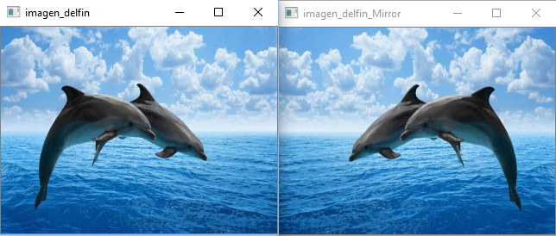

1. Obtener una imagen invertida respecto al eje X como se muestra en la figura:

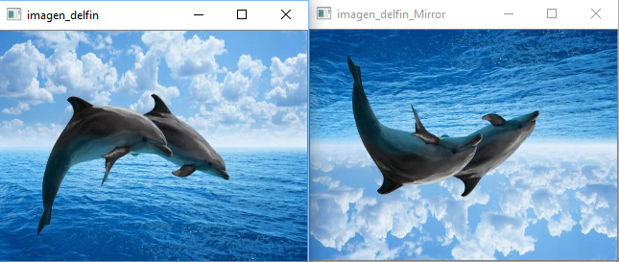

1. Manipular los pixeles de la imagen original por regiones de igual tamaño como se muestra en la figura:

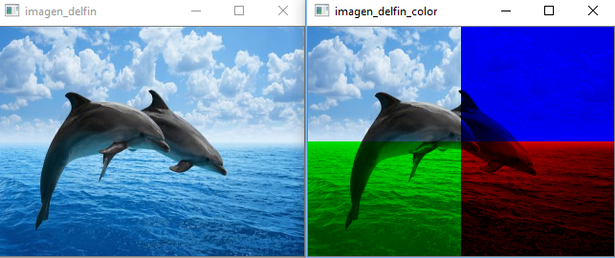

1. Reto: Manipular los pixeles de tal manera que pueda determinar cuadrículas de colores combinados BGR y siempre intercalados en esa combinación. El tamaño de las cuadriculas nxn podrá ser ingresado por el usuario por la consola.